ワードで箸袋を作成

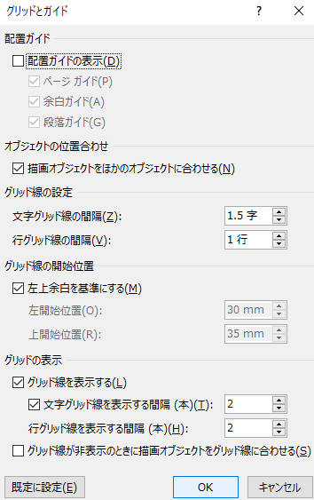
① ページ設定 → 印刷の向きを横向き
→ 文字グリッドの間隔 1.5字
行グリッドの間隔 1行

→ ☑グリッド線を表示する ☑
☑文字グリッド線を表示する間隔 ２本
行グリッド線を表示する間隔 ２本
OK
② 全体が見えるように、画面を少し小さくする

③ 挿入 → 図形 → 四角形
左から４マス目から作成
横に３マスと縦は下までの四角形
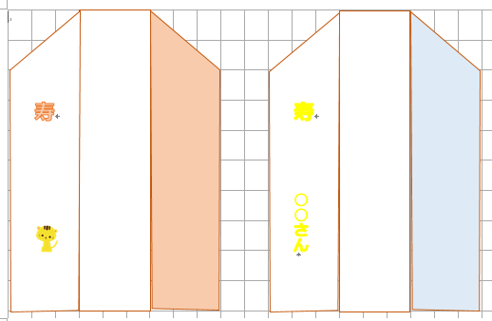
④ 塗りつぶし：白 外枠の色：好きな色

⑤ 挿入 → 図形 → フリーフォーム
→ クリック クリック クリック ダブルクリック

⑥ 塗りつぶし：白 外枠の色：好きな色

⑦ 図形をコピー Ctrl ＋ 図形をドラッグ
→ 左右反転

⑧ 表になる部分にワードアートで文字を入れる
フォントは好きなフォント：メイリオ Meiryo UI

⑨ オンライン画像からイラスト貼り付ける

⑩ 右側の図形に色をつける → 書式 → 図形の塗りつぶし

⑪ グループ化する → コピーする → 枠線と塗りつぶしの色を変更する

